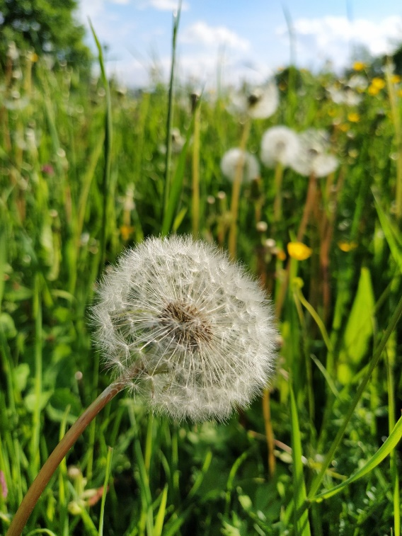


SCHULPASTORAL

Wünsch dir Was!
Spiritueller Impuls zum Schulbeginn
Für Sek II
Schuljahr 2021/22
Bitte beachten sie die aktuell geltenden Covid19-Schutzmaßnahmen

Materialien zur Vorbereitung
- Audioanlage zum Abspielen der Songs
- Verschiedene Symbole
- Blumentöpfe mit Erde & Samenkörner
- Evtl. Liederbuch: God for You(th). Das Benediktbeurer Liederbuch.
2009 by Deutsche Provinz der Salesianer Don Boscos. Infos zum Liederbuch: https://god-for-youth.donbosco.de/
oder das Lob

Einzug / Zur Einstimmung Liedvorschläge

Lied: Wünsch dir was | Tote Hosen (4:35 Minuten) über einen Streaming-Dienst oder CD etc. abspielen)
QR-Code:
Liedtext

Einführung: Was wir uns wünschen
Ein neues Schuljahr beginnt und wir alle haben Wünsche, die wir damit verbinden.
Wünsche, die für das Gelingen einer guten Schulzeit für alle von uns wichtig sind.
Wir bringen nun Dinge, die symbolisch für das stehen, was wir im kommenden Jahr gerne sehen möchten, was wir als Gemeinschaft erleben wollen.
Das wollen wir sehen: oder Das wünschen wir uns:

- Verschiedene Symbole, verbunden mit Wünschen für das neue Schuljahr, werden nach vorne / in die Mitte gebracht. Es können dabei Lehrer*innen und auch Schüler*innen eingebunden werden. Falls es evtl. Schulstunden vor dem Gottesdienst gibt, wäre das Finden von Symbolen und Formulieren von Wünschen auch eine schöne Einstiegsstunde.

Vorschläge zur Auswahl:

- Malkasten: für Kreativität und Buntheit
- Seifenblasen: für Leichtigkeit und Unbeschwertheit (natürlich steigen lassen)
- Glühbirne: Damit uns das eine oder andere Licht aufgeht
- Regenbogentuch: jede/r soll so angenommen sein, wie er/sie ist
- Smiley: für Spaß und Freude
- Polster: dass es auch mal Auszeiten gibt
- Geduldsspiel: dass wir die nötige Geduld aufbringen
- Ball: dass wir gut zusammenspielen
- Freundeskreis: für eine gute Gemeinschaft
- Karabiner: dass wir aufeinander Acht geben und zusammenhalten
- Lautsprecher/Musik: für good vibes in unserem Schulhaus
- Pflaster: dass wir alle gesund bleiben
- Samen: dass Neues wachsen kann
- Äpfel/Obst: dass unsere Bemühungen Früchte tragen
- Gießkanne: dass wir genug Energie haben
- MNS: dass wir aufeinander Acht geben

u.v.m.

Geschichte
Der Wunschladen (Autor unbekannt), zu finden im Netz z.B. bei lokalkurier
Gedankensplitter zur Geschichte
- Bringt wünschen überhaupt etwas?
- Sind für die Erfüllung unserer Wünsche immer andere verantwortlich, oder auch wir selber?
- So vieles, von dem was wir uns wünschen, ist uns schon geschenkt - es ist tief in uns gesät. Unsere Aufgabe ist es, es keimen und wachsen zu lassen - und auch keimen und wachsen zu lassen, was die anderen säen!
- Wir wünschen einander einen „guten Morgen“ - „Alles Gute“ - „gute Besserung“ - wir sagen „ich wünsch dir was!“ > aufrichtig oder automatisch?
- Was sind unsere „Herzenswünsche“ - woran hängt unser Herz? Was ist wirklich wichtig für uns um sagen zu können: „Es geht mir gut!“, „es geht uns gut!“
Persönliche Bitten in Stille
Alle Sorgen, die uns im Herzen bewegen - alle Bitten und Wünsche für uns und die Menschen, die uns wichtig sind, können wir nun in Stille vor Gott bringen.
Wenn ihr ein paar Samen in der Hand haltet denkt daran, wofür sie symbolisch stehen, was ihr euch wünscht und wofür ihr bereit seid, auch selber Sorge zu tragen.

- Es können mindestens 2 große Blumentöpfe vor dem Altar/an einem geeigneten Ort platziert werden.

Währenddessen Instrumentalmusik
oder „o lord hear my pray´r“ (Taize)
Noten bei SCRIBD Oder GfYNr. 107

oder Das will ich sehen | Sabrina Setlur (4:46 Minuten) über einen Streaming-Dienst oder CD etc. abspielen

QR-Code
Liedtext

- Die Blumentöpfe können dann an einem gut für alle sichtbaren Platz stehen (vorausgesetzt es kümmert sich jemand um das Gießen). Weizenkörner wachsen z.B. ziemlich verlässlich und schnell, Zwiebel können in einem Topf draußen stehen, dann kann im Frühjahr auf das Keimen hingewiesen werden.

Friedensgruß

Wir sehnen uns nach Frieden:
nach Frieden zwischen den Menschen - ohne Krieg und Streit.

Wir sehnen uns nach Frieden:
nach einem friedlichen Leben ohne Angst vor den Naturgewalten oder Krankheiten

Wir sehnen uns nach Frieden:
Nach dieser Ruhe tief in uns drinnen, die uns atmen lässt.

Diesen Frieden wollen wir einander wünschen, in dem wir uns bewusst anblicken und zulächeln.
Oder indem wir miteinander das Lied „we shall overcome“ (Das Lob Nr. 473) singen.
Segen

Guter Gott,
begleite uns mit deinem Segen,
damit wir Freude daran haben,
einander Gutes zu sagen und zu tun.
Lass die Sonne tief in unsere Herzen scheinen,
damit wir bereit sind,
einander Licht und Wärme zu bringen;
lass den Regen auf die Felder unserer Seelen fallen,
damit wir die Kraft haben,
einander zu stärken und zu helfen;
So können wir uns entfalten und wachsen -
jede und jeder in seiner Einzigartigkeit -
und alle zusammen in unserer großen bunten Gemeinschaft.
AMEN

Schlusslied
Lied: „heal the world“ oder „we are the world“ (Michael Jackson) gemeinsam gesungen oder
Das wünsch ich dir (Martin Buchholz)

